GUÍA PARA LA ATENCIÓN DE EMERGENCIAS AMBIENTALES
GR-DR-003



Ministerio de Comercio, Industria y Turismo
Proceso de Gestión de Recursos
Junio - 2026

TABLA DE CONTENIDO

1. OBJETIVO 3
2. ALCANCE 3
3. DEFINICIONES 3
4. CONDICIONES GENERALES 3
4.1 Capacitación y competencia 3
4.2 Detección de emergencias ambientales 4
4.3 Acciones de reporte y respuesta 4
5. DESARROLLO 5
5.1 Clasificación de Emergencias 5
5.2 Procedimientos para la atención y respuesta ante diferentes Emergencias Ambientales 5
5.3 Descripción del Kit de Emergencias Ambientales 10
6. HISTORIAL DE CAMBIOS 12

1. OBJETIVO
Desarrollar las actividades necesarias de atención y respuesta ante accidentes potenciales y situaciones de emergencia ambiental en el Ministerio de Comercio, Industria y Turismo, para minimizar el impacto en el medio ambiente, a través capacitación al personal en cargo de atender estas emergencias.

2. ALCANCE
Inicia con la identificación de las posibles emergencias que se pueden presentar en el Ministerio de Comercio, Industria y Turismo, sigue con los lineamientos de atención para estas emergencias y finaliza con el control de dicha emergencia.

3. DEFINICIONES
EMERGENCIA AMBIENTAL: Situación generada por la ocurrencia real o inminente de un evento adverso que afecte el bienestar del medio ambiente o la salud pública y que puede ser de origen natural o antrópico, debido a diferentes causas como: amenaza por derrame y/o liberación (actual o potencial) de aceites, de materiales radioactivos, o químicos peligrosos en el aire, la tierra, o el agua, etc. Estas emergencias pueden suceder por accidentes de transporte, por incidentes laborales o como resultado de un desastre natural o cualquier otra acción del ser humano.

4. CONDICIONES GENERALES

4.1 Capacitación y competencia

La atención y respuesta a emergencias ambientales deberá realizarla únicamente el personal del grupo administrativa.

El personal de servicios generales deberá estar capacitado en el manejo seguro de los insumos o productos químicos y en el manejo adecuado de residuos, con el fin de evitar al máximo la posible ocurrencia de emergencias ambientales por desconocimiento del adecuado manejo, almacenamiento o disposición de estos.

Todas las sustancias o productos químicos almacenados en las instalaciones del Ministerio de Comercio, Industria y Turismo cumplirán con las normas de etiquetado, rotulado y contarán con su respectiva hoja de seguridad dando cumplimiento a lo estipulado en el Decreto 1496 de 2018 "Por el cual se adopta el Sistema Globalmente Armonizado de Clasificación y Etiquetado de Productos Químicos y se dictan otras disposiciones en materia de seguridad química" y demás normatividad vigente que lo modifique, derogue o adicione.

4.2 Detección de emergencias ambientales

Las emergencias ambientales pueden ser:

Emergencia ambiental potencial: se llevarán a cabo acciones preventivas y simulacros en los que se pondrán en práctica los procedimientos de actuación correspondientes.

Emergencia ambiental real: se activará el procedimiento de actuación correspondiente y se aplicará el procedimiento acciones correctivas y preventivas.

Accidentes de trabajo con incidencia sobre el medio ambiente: en este caso, se activará el procedimiento de actuación correspondiente, de conformidad con lo establecido para ello por parte del Subsistema de Seguridad y Salud en el Trabajo a cargo del Grupo de Talento Humano.

4.3 Acciones de reporte y respuesta

El personal del Ministerio de Comercio, Industria y Turismo deberá informar la ocurrencia actual o potencial de emergencias ambientales al Grupo Administrativa, más exactamente al personal de servicios generales, encargado de atender este tipo de emergencias. Los medios a través de los cuales se puede realizar el reporte son:

- Mintranet, direccionando al correo electrónico: serviciosgenerales@mincit.gov.co
- Extensión: 1516 - 1528 -1492
- El personal de servicios generales (mantenimiento, aseo, cafetería) y vigilancia deberá informar al supervisor y este a su vez al auxiliar de servicios generales

Los pasos a seguir para abordar la emergencia ambiental son:

- Se identifica el lugar de la emergencia.
- El personal de servicios generales debe tomar el control de la emergencia ambiental.
- Para el control de cualquier emergencia ambiental se deben utilizar los Elementos de Protección Personal adecuados (tapabocas, uniforme, guantes de caucho, botas).

Para asegurar que el Ministerio está preparado para responder, mediante la planificación de acciones para prevenir o mitigar los impactos ambientales adversos provocados por situaciones de emergencia y responder a situaciones de emergencia reales, es necesario realizar la inspección física trimestralmente del contenido de los kits de atención de emergencias haciendo uso del formato SG-FM-074 Control del Kit de Emergencias Ambientales"

5. DESARROLLO

5.1 Clasificación de Emergencias

A continuación, se detallan las distintas situaciones de emergencias con impacto ambiental que pueden generarse en el Ministerio de Comercio, Industria y Turismo:

A continuación, se detallan las distintas situaciones de emergencias con impacto ambiental que pueden generarse en el Ministerio de Comercio, Industria y Turismo:

- Fuga de Agua
- Derrame de sustancias químicas
- Derrame de Aceite
- Ruptura de Bombillas
- Incumplimiento en la frecuencia de recolección para Residuos Peligrosos
- Manejo inadecuado de residuos de bioseguridad (Covid-19 y similares)
- Fugas de gas refrigerante
- Situaciones antrópicas externas causantes de incendio y/o explosión

5.2 Procedimientos para la atención y respuesta ante diferentes Emergencias Ambientales

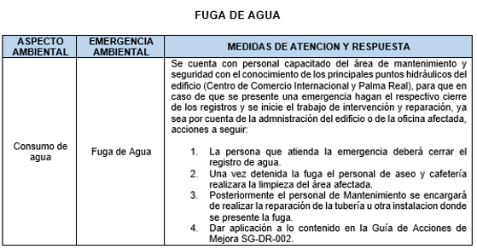

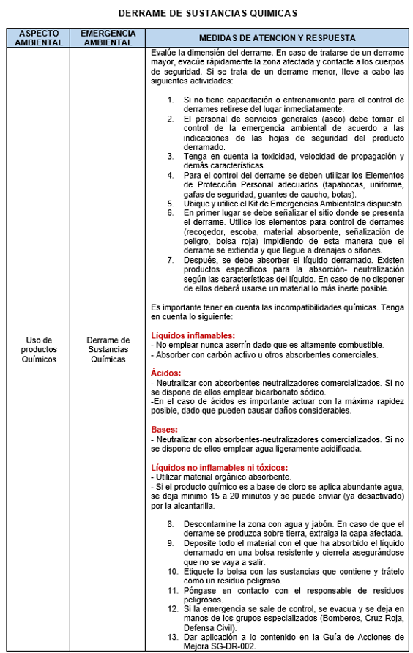
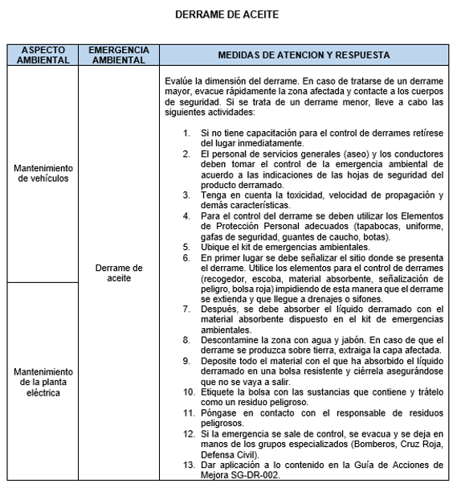

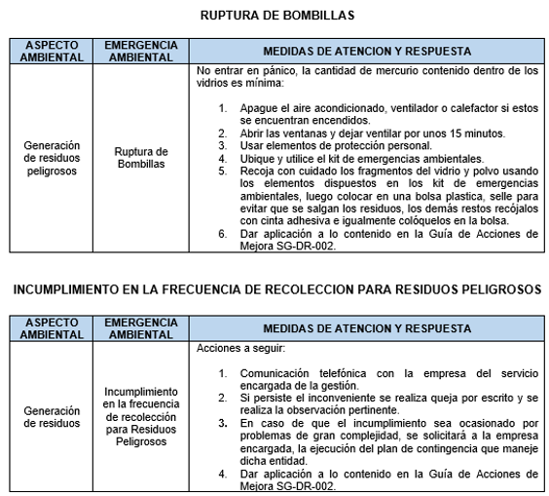

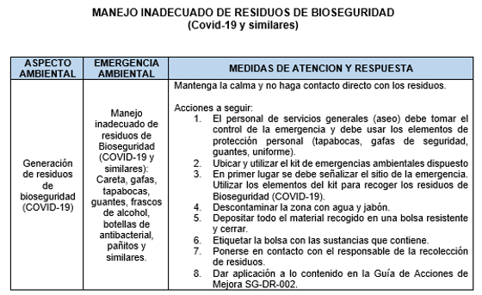
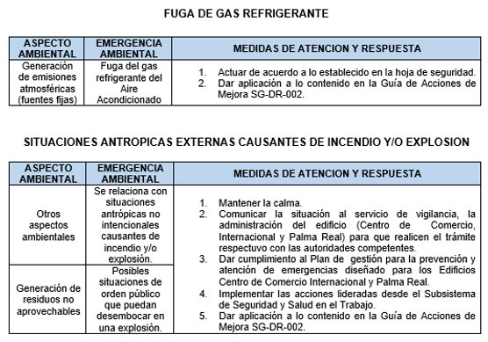

5.3 Descripción del Kit de Emergencias Ambientales

El Ministerio de Comercio, Industria y Turismo cuenta con kits para atender las emergencias ambientales que se puedan presentar. A continuación, se presenta detalladamente la caracterización de cada elemento que compone el kit.

- Señalización:

Cinta de peligro. Es importante cuando se presente una emergencia ambiental que el personal de servicios generales encargado de manejarlo realice una delimitación del área.

- Elementos de protección personal:

Mono gafas. El uso de las gafas está en función de su protección ocular, ya que al encontrarse en la situación de un derrame estas sustancias presentan características de peligrosidad que pueden afectar sus ojos si tiene contacto con ellos.
Guantes. Los guantes brindan protección a las manos frente a posibles efectos adversos que puedan generar las sustancias derramadas. Están elaborados en material impermeable, resistente a sustancias químicas y evitan filtraciones.
Tapabocas. Debe ser utilizado para prevenir la aspersión de material particulado o gases volátiles al sistema respiratorio. Es un elemento desechable de un solo uso.

- Inmovilización del contaminante: Cuando se presenta un derrame estos contienen compuestos que tienen una alta y rápida volatilidad, lo cual puede ser perjudicial para las personas que se encuentren cerca del suceso, por esta razón es importante contener y controlar el derrame lo más rápido posible para disminuir así el riesgo de exposición. El kit antiderrame del Ministerio de Comercio, Industria, Turismo cuenta con los siguientes elementos para esta labor:

Barreras absorbentes. Son denominadas barreras absorbentes o cordones universales. Están elaboradas en polipropileno el cual es un termoplástico absorbente. Los cordones de color gris universales permiten la absorción de fluidos a base de agua, aceites y la mayoría de los productos químicos. Pueden contener de 4 a 7 Litros con una medida de 7.6 cm X 1.2 m. Estos elementos se emplean como barreras que rodean y contienen el derrame para impedir así su movilización o llegada a la red de alcantarillado. La disposición de las barreras se realiza en bolsas selladas, las cuales son llevadas por el personal de manteniendo al centro de acopio ubicado en el sótano del primer piso.

Absorbente Orgánico. El absorbente orgánico es musgo de turbo el cual encapsula los contaminantes químicos que estén presentes en el derrame. Se puede aplicar sobre cualquier superficie y absorbe hasta 13 veces su propio peso. Se emplea realizando dosificación sobre el derrame de forma que quede cubierto, se deja actuar unos minutos mientras se realiza la absorción del líquido. Seguidamente se procede a realizar la recolección del material absorbente y depositarlo en una bolsa para contenerlo. Finalmente es llevado por el personal de manteniendo al centro de acopio ubicado en el sótano del primer piso.

Almohadilla absorbente orgánico industrial. Las almohadillas que posee el MINCIT en su kit son de color gris, se encuentran rellenas de musgo orgánico lo cual permiten la absorción de los fluidos a base de agua, aceites y la mayoría de los productos químicos. El tamaño corresponde a 45 cm * 45 cm con la capacidad de absorber hasta 9 litros de contaminante. Se pueden emplear para cubrir derrames pequeños o dentro del contenido que haya sido rodeado por las barreras. Después de utilizada, es llevada por el personal de manteniendo al centro de acopio ubicado en el sótano del primer piso.

- Material de Limpieza:
Escoba. Es utilizada exclusivamente para recoger el material absorbente orgánico.
Bolsa roja. Una vez se realiza la inmovilización del contaminante el material absorbente adquiere las características de peligrosidad por encapsular las sustancias por esta razón deben ser almacenadas en una bolsa roja y llevada al centro de acopio para que un gestor autorizado gestione adecuadamente el residuo peligroso.
A continuación, se relaciona la ubicación de cada uno de los Kit de Emergencias Ambientales dentro del Ministerio disponibles para su uso:

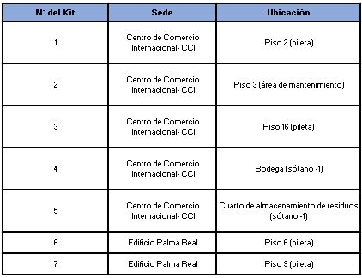

El control de los elementos de este kit se realiza mediante el Formato GR-FM-077 Control del Kit de Emergencias Ambientales. Este documento debe ser diligenciado trimestralmente con ayuda del personal de servicios generales. En caso de determinar que el kit se encuentra incompleto, el Equipo de Asuntos Ambientales debe comunicar y hacer la solicitud al Grupo administrativa con el fin de que los elementos faltantes sean adquiridos y garantizar que cada kit cuente con la totalidad de los elementos requeridos para la atención de emergencias ambientales.

6. HISTORIAL DE CAMBIOS

FECHA | VERSIÓN | DESCRIPCIÓN DEL CAMBIO
12/06/2026 | 0 | Primera versión del documento para el nuevo Mapa de procesos.  Código anterior: GR-GU-024.V02.  Para efectos de trazabilidad y soporte de la migración al nuevo aplicativo de administración de la documentación del Modelo Institucional de Operación (MIO), los siguientes fueron los responsables de la revisión y aprobación del documento migrado:  Desde la OAPS se asegura que el contenido corresponde a la ultima versión vigente en ISOlución al momento de la migración a MIOsoft.
  REVISÓ | APROBÓ
  FERNANDO MARTINEZ MENDEZ  Cargo: Coordinador grupo administrativa | FERNANDO MARTINEZ MENDEZ  Cargo: Coordinador grupo administrativa

FLUJO DE APROBACIÓN

ELABORÓ |  | APOYO OAPS |  | REVISÓ |  | APROBÓ
Nombre: |  | Nombre: | Jefferson López Saavedra | Nombre: |  | Nombre:
Cargo: |  | Cargo: | Profesional Especializado | Cargo: |  | Cargo:

